Roteiro de Atividade Prática

Nome: Turma: .

Organização e planejamento de tarefas com o Google Agenda e o Trello

Objetivos
Aplicar o conceito de organização digital no planejamento de tarefas e compromissos, utilizando ferramentas digitais para estruturar atividades escolares e pessoais.

Lista de materiais
- Conta Google ativa.
- Google Agenda.
- Trello.
- Computadores com acesso à internet.
- Recurso audiovisual para exibição de vídeos e imagens.

Base teórica
A organização digital é uma competência fundamental no mundo atual. Em cursos técnicos e, especialmente, na área de Ciência de Dados, organização digital é a forma de planejar tarefas, registrar e acompanhar atividades e compromissos usando ferramentas digitais.
Assim, em Ciência de Dados, organização não é detalhe, é método de trabalho. Cientistas de dados lidam com prazos, projetos, etapas e informações organizadas. Quem não se organiza erra, retrabalha e perde dados.
Entre as mais utilizadas estão:
- Google Agenda – organização do tempo/prazos (quando fazer).
- Trello ou Notion – organização visual de tarefas e projetos (o que fazer).
Essas ferramentas simulam práticas usadas por equipes profissionais e projetos reais.

Contexto
Você é aluno de um curso técnico e precisa lidar com diversas tarefas: provas, trabalhos, estudos, compromissos pessoais e prazos.
Para evitar desorganização, você deverá criar uma estrutura digital de planejamento, usando ferramentas diferentes para organizar tempo e tarefas.
Essa estrutura não será finalizada em apenas uma aula. Ela será retomada, integrada e aprimorada na próxima aula, como ocorre em projetos reais.
Nesta aula, o trabalho será realizado em duplas. Conversem antes de cada ação, confirmem se ambos entenderam o que está sendo feito e revisem juntos cada etapa antes de avançar.
- Planejamento de compromissos no Google Agenda
Passo a passo:
- Acesse calendar.google.com (Acesso em: 23 fev. 2026).
- Verifique se está logado na sua conta Google.
- Observe a visualização semanal do calendário.
- Clique em Criar (ou clique em um horário do calendário).
- Crie o evento: Trabalho de Matemática – Entrega.
  - Data: 12/01/2026 (atualizar a data)
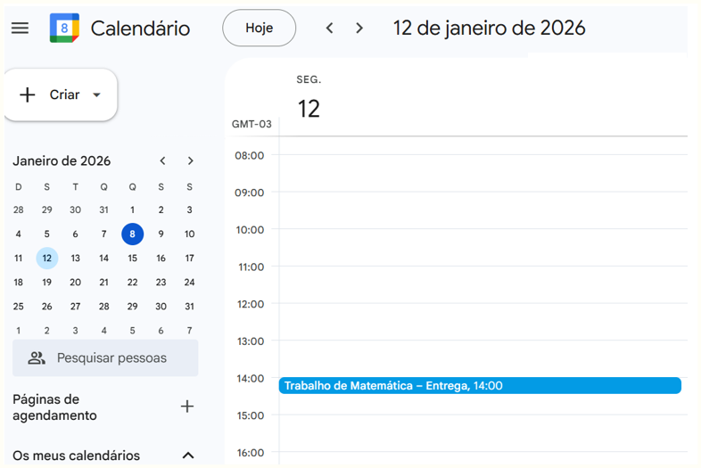
  - Horário: 14:00 – 14:30
Produzido pela SEDUC-SP com a ferramenta Google Agenda.

- Clique em Salvar/Guardar.

- Clique em Criar novamente e adicione: Estudo – Matemática (60 min).
  - Data: 11/01/2026 (atualizar a data)
  - Horário: 19:00 – 20:00

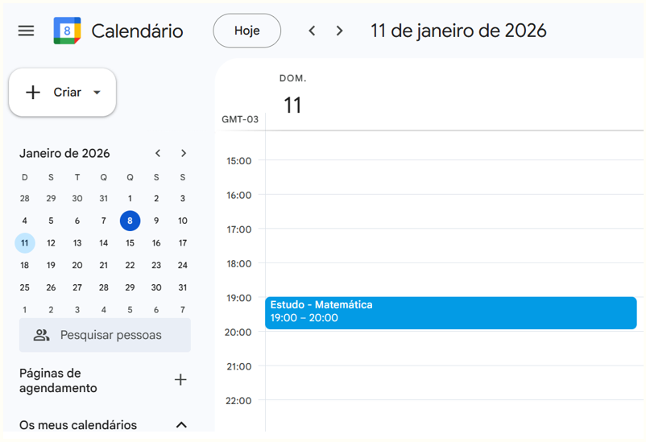
Produzido pela SEDUC-SP com a ferramenta Google Agenda.
- Clique em Salvar/Guardar.
- Clique em Criar novamente e adicione: Compromisso pessoal – Consulta.
  - Data: 13/01/2026 (atualizar a data)
  - Horário: 09:00 – 10:00
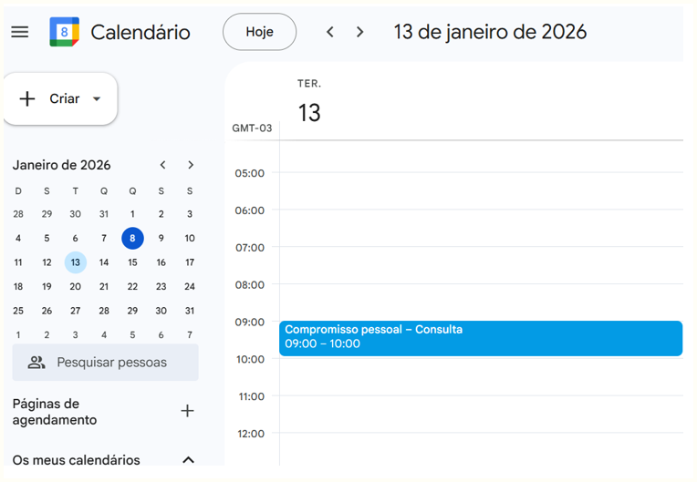
Produzido pela SEDUC-SP com a ferramenta Google Agenda.

- Clique em Salvar/Guardar.

- Organização de tarefas no Trello
Passo a passo:
- Acesse a ferramenta: trello.com (Acesso em: 23 fev. 2026).
- Crie um quadro ou página com o nome: Planejamento de Tarefas – (Nome do aluno/dupla).
- Veja as três colunas:
  - A fazer
  - Em andamento
  - Concluído
- Na lista A fazer, clique em Adicionar um cartão.
- Crie os seguintes cartões (um por vez):
  - Trabalho de Matemática – Entrega
  - Estudo – Matemática (60 min)
  - Leitura de Português – 20 min
  - Organizar mochila e materiais

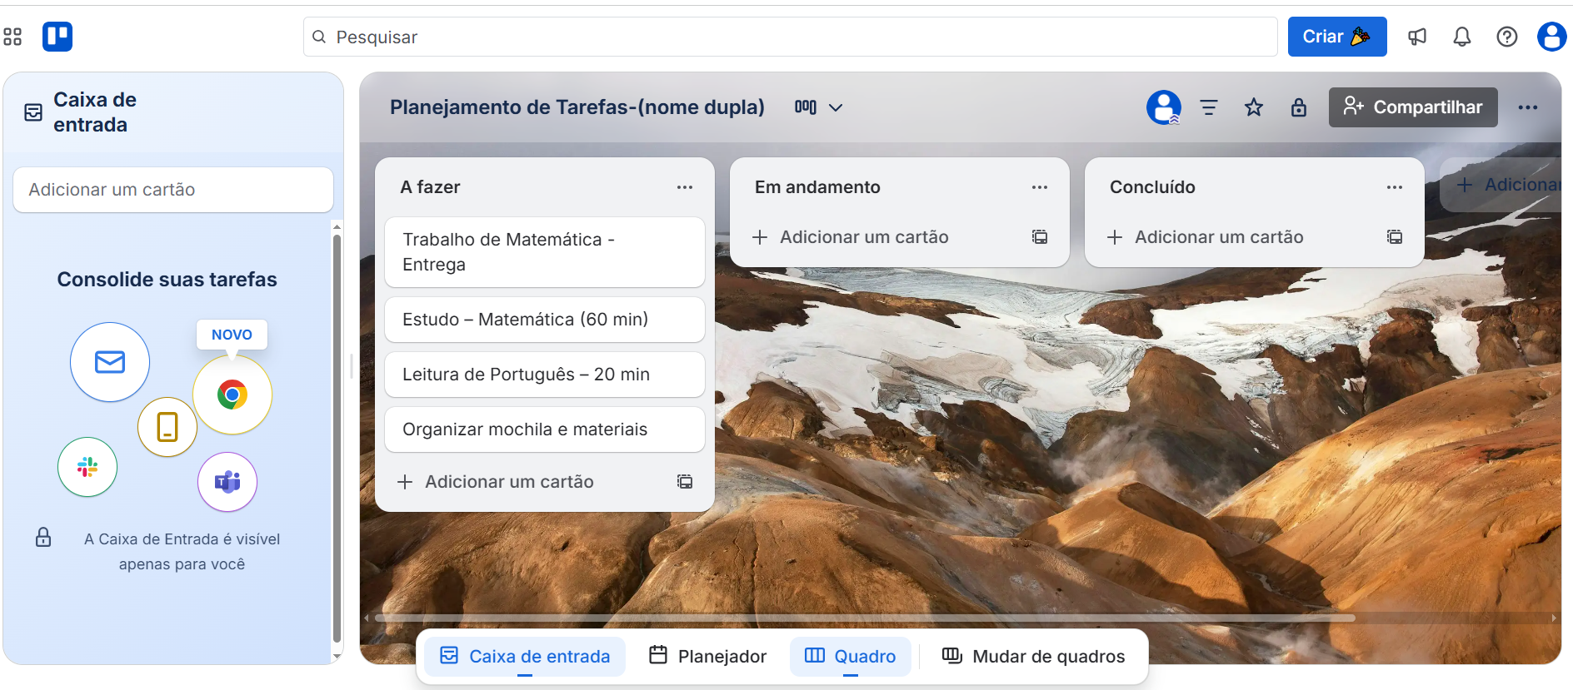Produzido pela SEDUC-SP com a ferramenta Trello.

- Aplicativos combinados (Agenda + Trello)
Passo a passo:
- Volte ao Google Agenda.
- Clique no evento Trabalho de Matemática – Entrega.
- Confira a data: 12/01/2026 e horário: 14:00.
- Vá para o Trello.
- Abra o cartão Trabalho de Matemática – Entrega.
- No título do cartão, edite para ficar exatamente:
Trabalho de Matemática – Entrega (12/01 – 14h).
- Se aparecer a opção, clique em Data de entrega e selecione:
12/01/2026 – 14:00.
- Clique em Salvar.
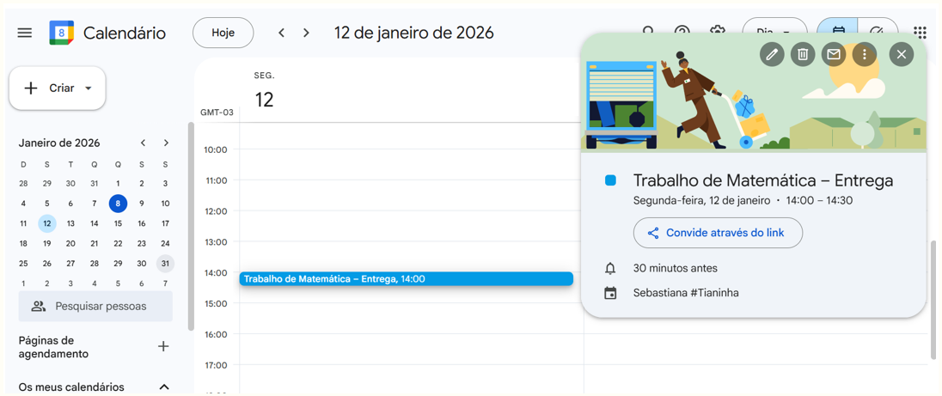
Produzido pela SEDUC-SP com a ferramenta Google Agenda.

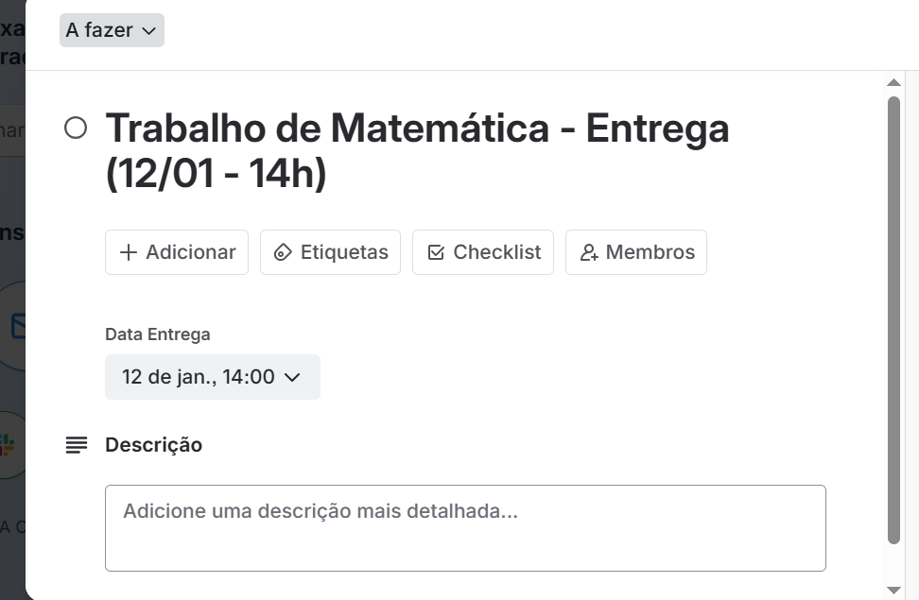

Produzido pela SEDUC-SP com a ferramenta Trello.

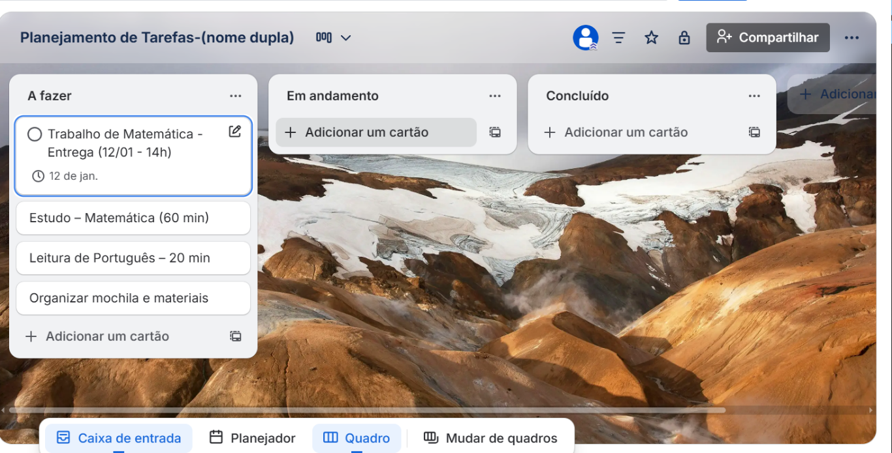
Produzido pela SEDUC-SP com a ferramenta Trello.

